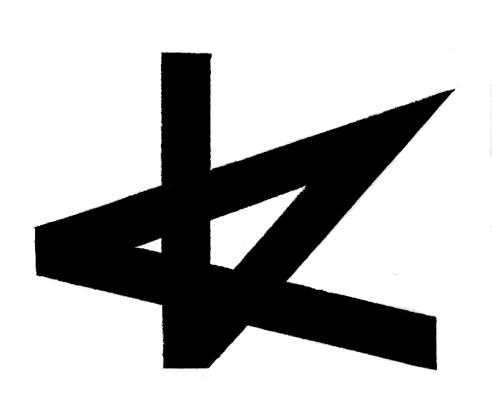
平成29年度高知県芸術祭助成事業「KOCHI ART PROJECTS 2017」

